应用场景

* 构建分布式系统：金融业务通常有严格的合规性要求，用户能够将业务部署在专用宿主机的云服务器上，在资源共享的同时保证与其他用户的子机物理隔离，满足敏感业务数据保护、磁盘消磁需求。

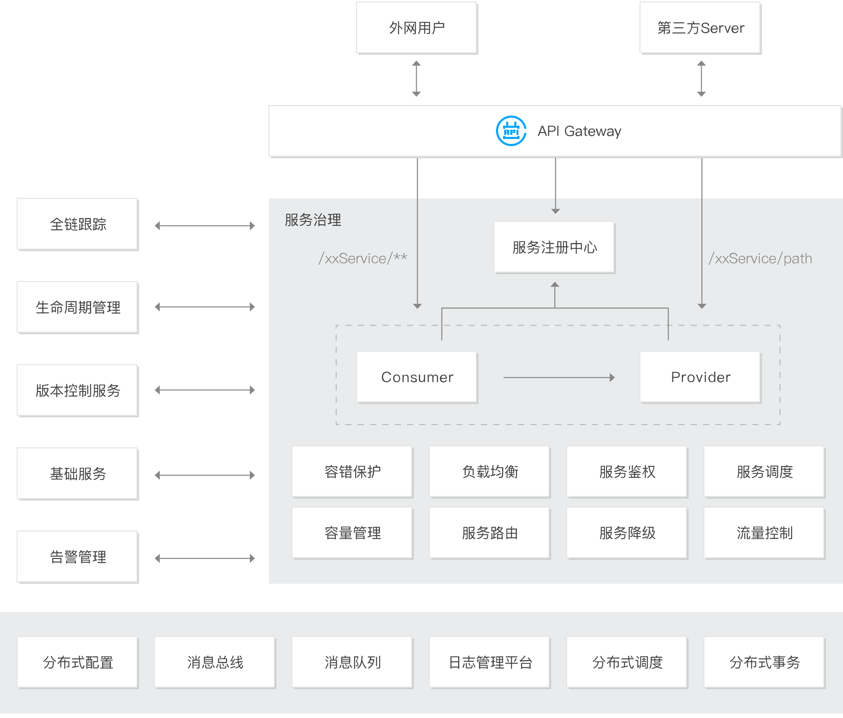

* 应用发布和管理：相对于传统的应用发布需要运维人员登录到每一台服务器进行发布和部署，TSF 针对分布式系统的应用发布和管理，提供了简单易用的可视化控制台。用户通过控制台可以发布应用，包括创建、部署、启动应用，也支持查看应用的部署状态。除此之外，用户可以通过控制台管理应用，包括回滚应用、扩容、缩容和删除应用。

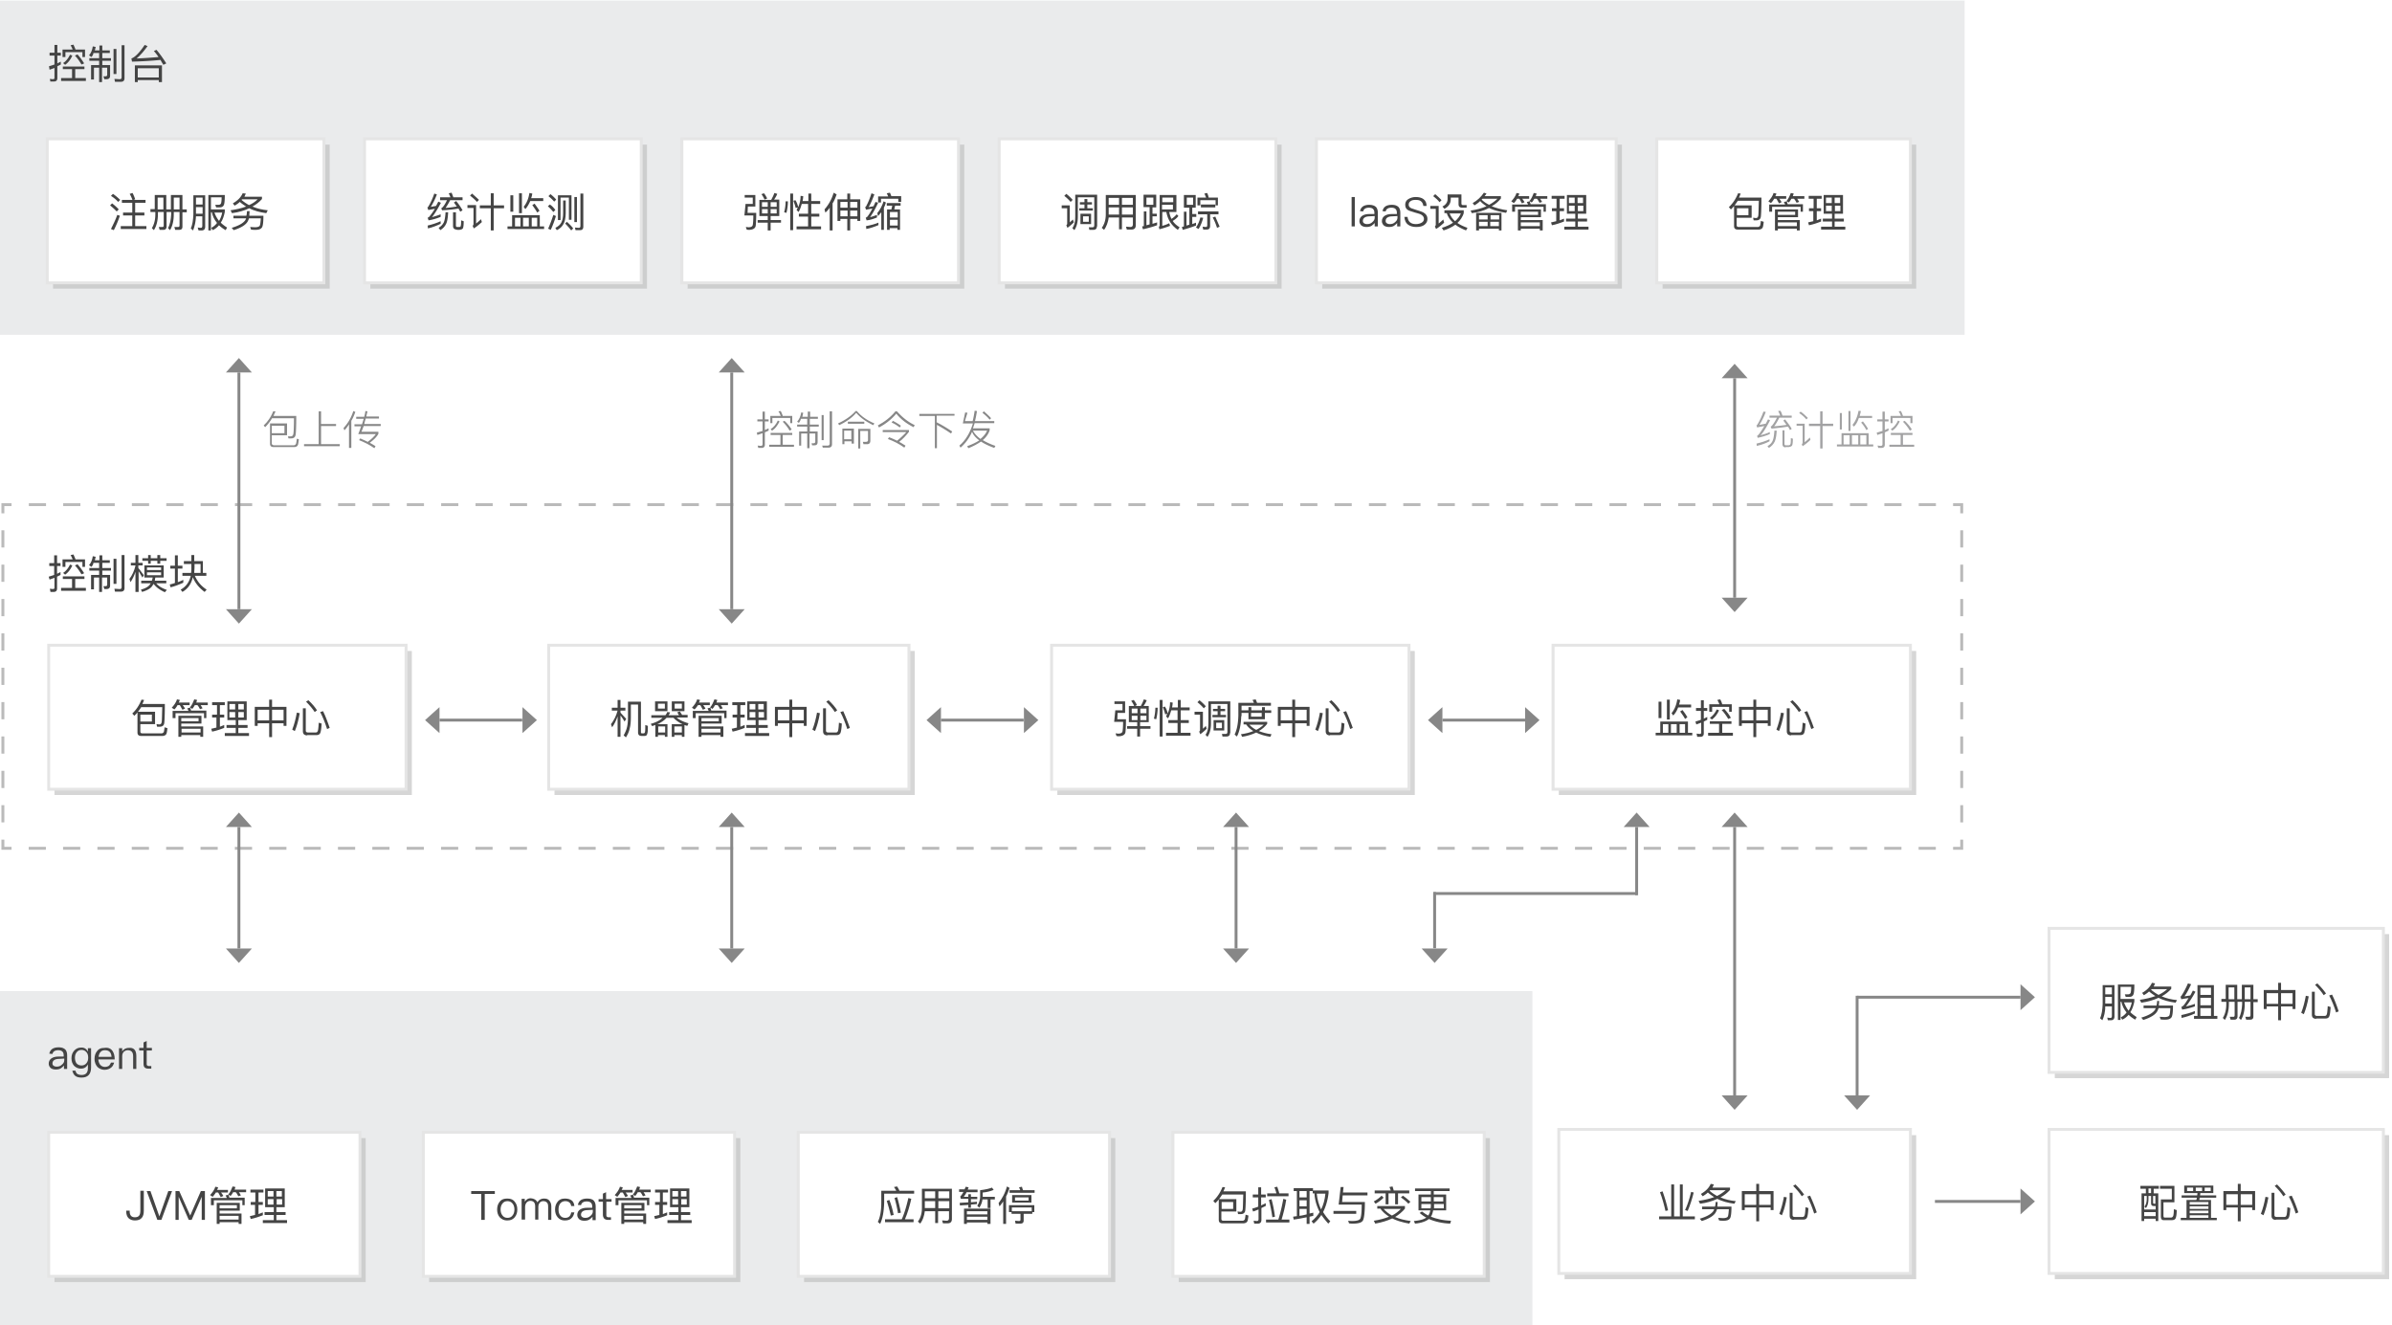

* 数据化运营：通过对日志埋点的收集和分析，可以得到一次请求在各个服务间的调用链关系，有助于梳理应用的请求入口与服务的调用来源、依赖关系。当遇到请求耗时较长的情况，可以通过调用链分析调用瓶颈，快速定位异常。

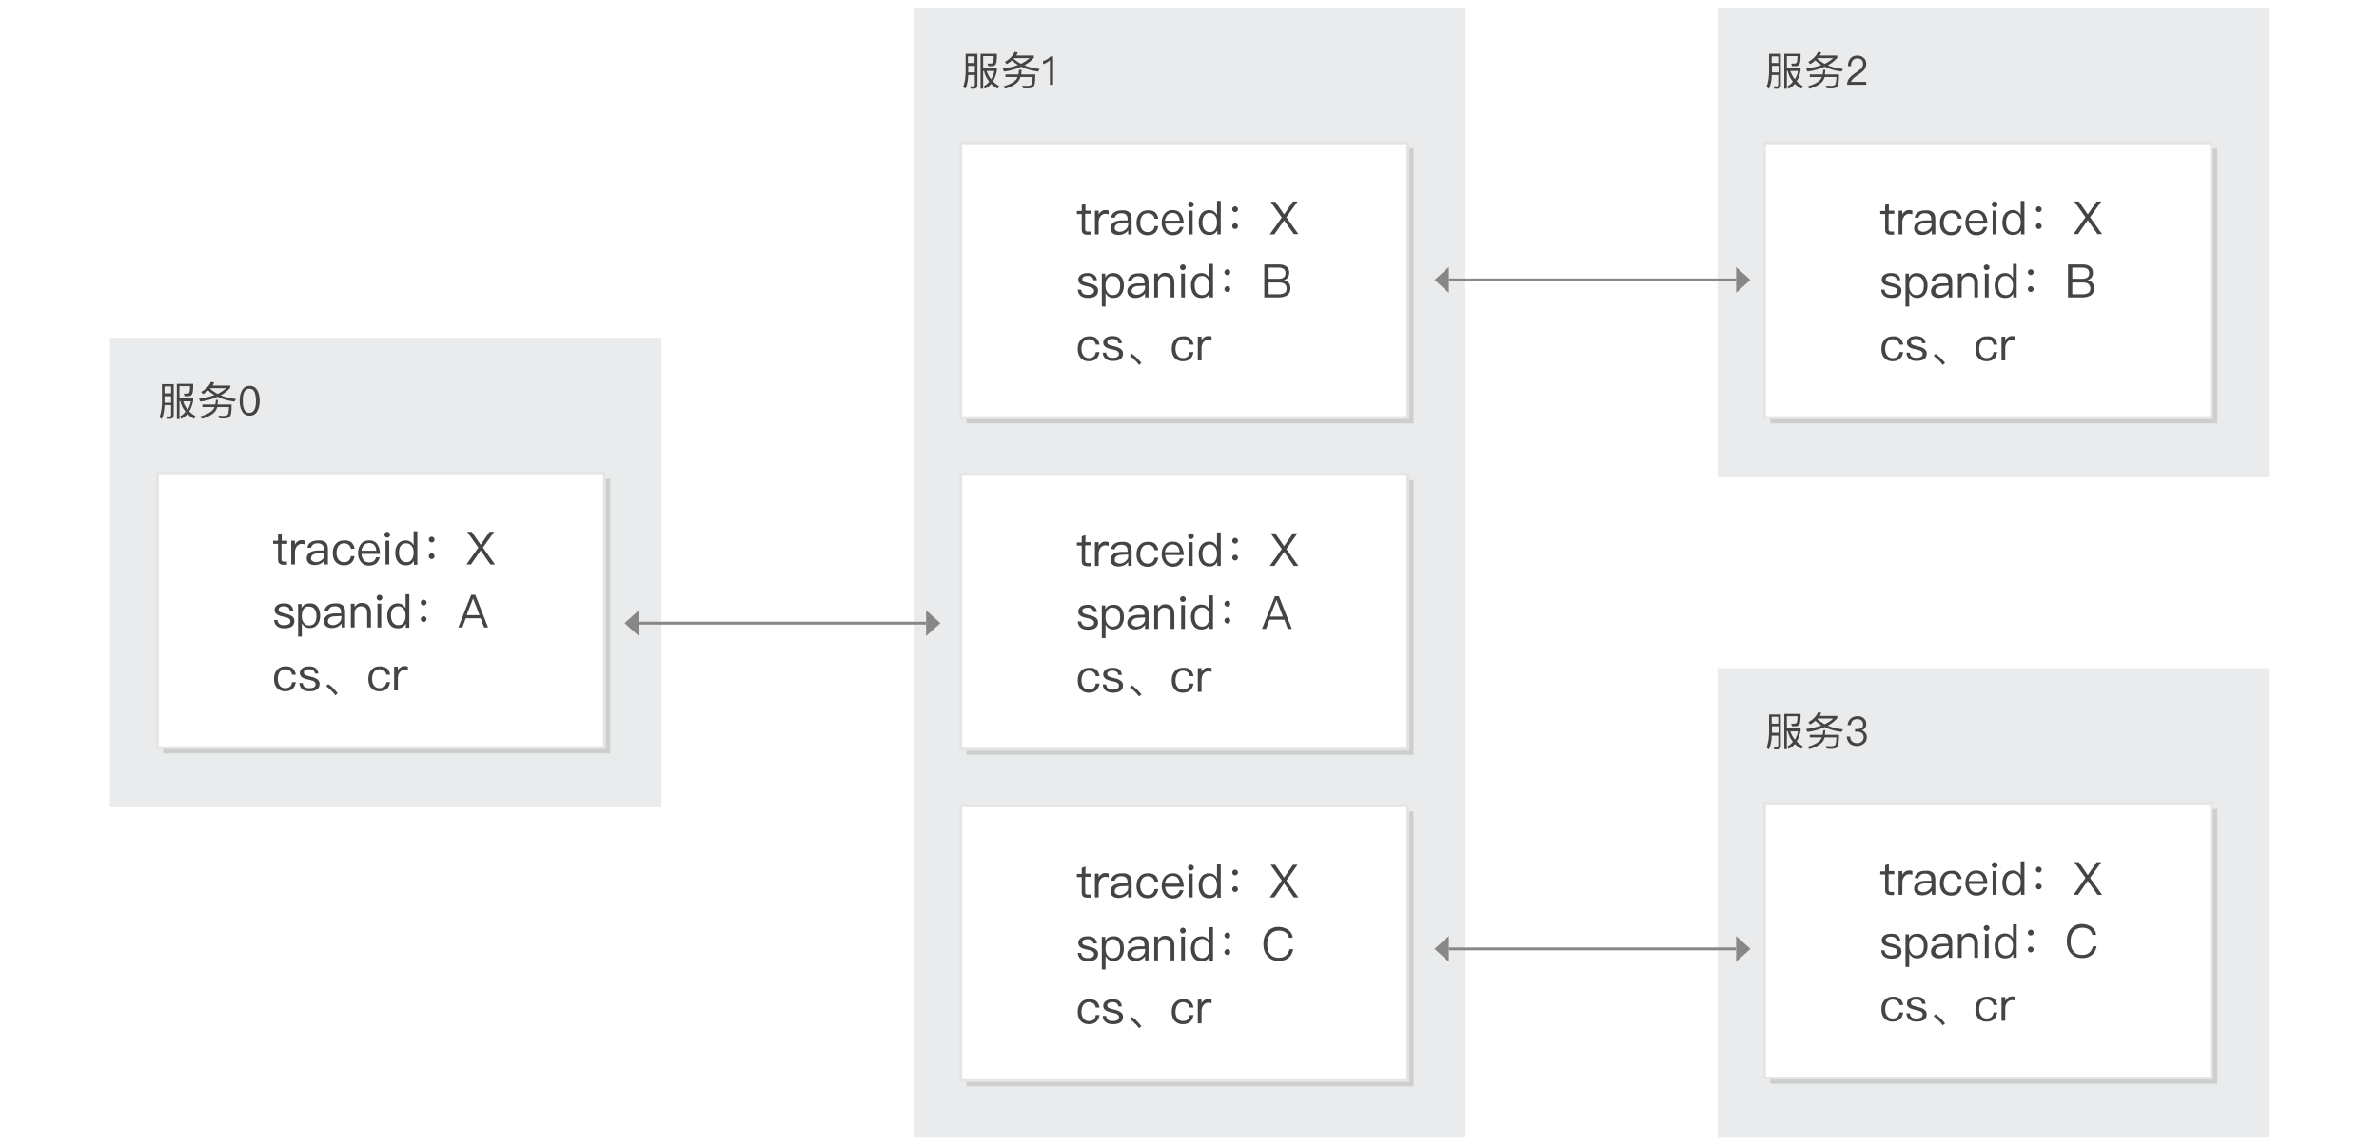

* 服务治理：支持服务级别和 API 级别的服务治理能力，包括服务路由、服务限流、服务鉴权功能。服务路由功能支持将请求按权重路由到不同版本的服务上。

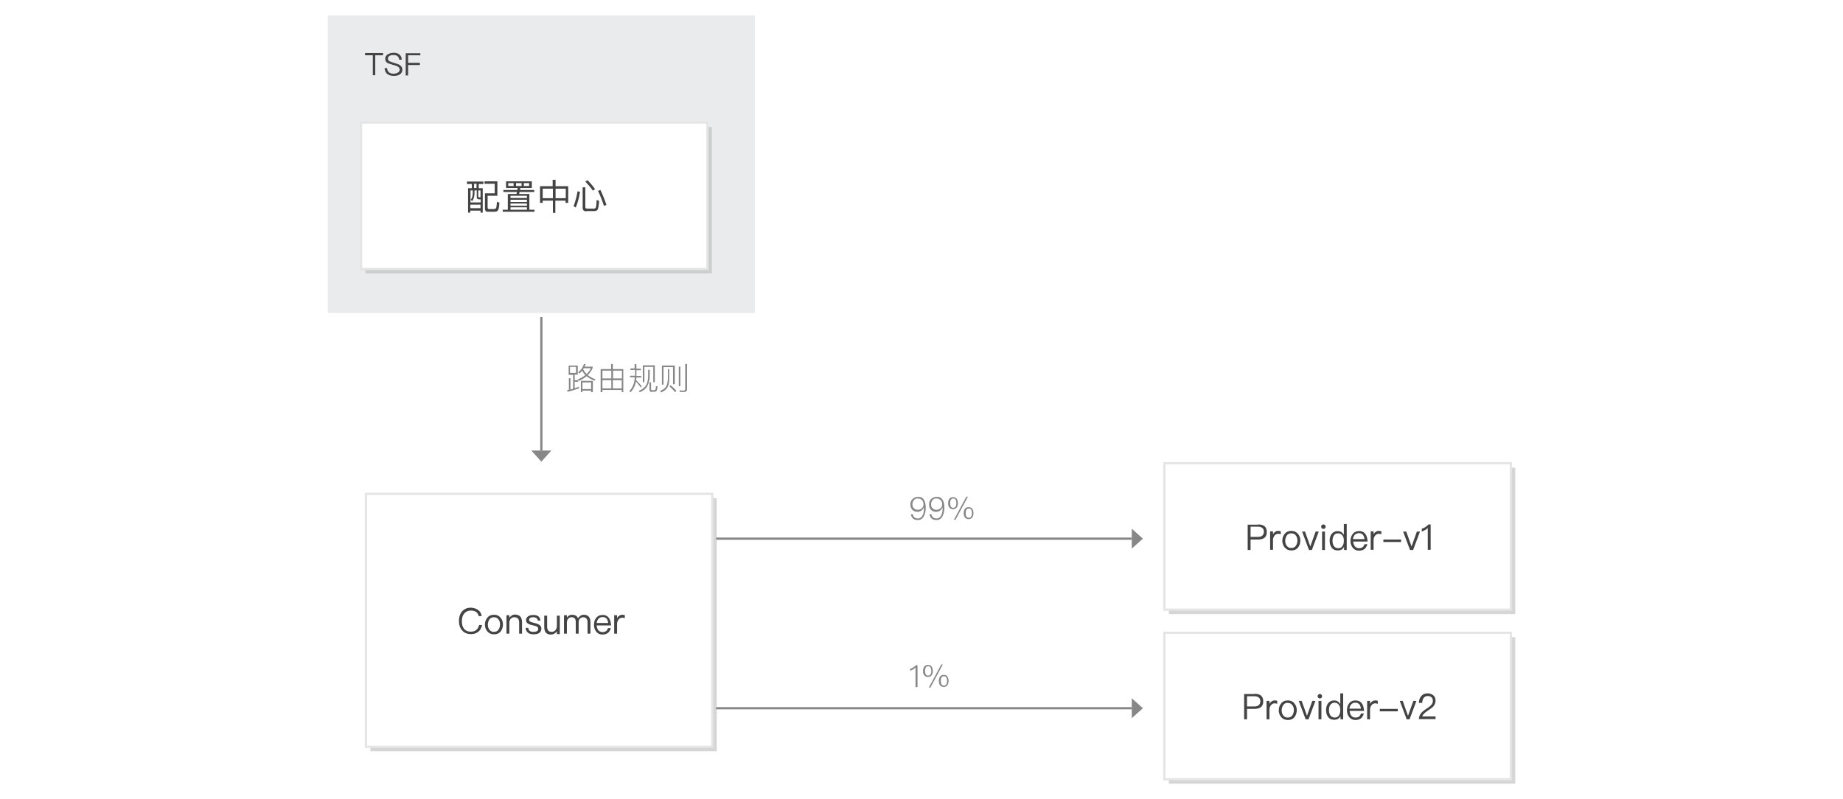

## 1、产品简介

### 1.1 概述

腾讯分布式服务框架（Tencent Service Framework，TSF）是一个围绕着应用和微服务的PaaS平台，提供应用全生命周期管理、数据化运营和立体化监控等功能。TSF拥抱Spring Cloud微服务框架，帮助企业客户解决传统集中式架构转型的困难，打造大规模高可用的分布式系统架构，实现业务、产品的快速落地。

TSF以腾讯云中间件团队多款成熟的分布式的产品为核心基础组件，提供秒级推送的分布式配置服务、链路追踪等高可用稳定性组件。此外，TSF与腾讯云API网关打通，让企业轻松构建大型分布式系统。

### 1.2 产品功能

**（1）服务注册发现**

TSF服务注册发现包括三个角色，服务提供者，服务调用者和服务注册中心。服务提供者和服务调用者将地址信息注册到服务注册中心，并从服务注册中心获取所有注册服务的实例列表。TSF使用Consul作为服务注册中心。服务提供者和消息使用Spring Cloud Consul组件来实现与Consul服务注册中心集群的通信。

**（2）应用生命周期管理**

TSF提供从创建应用到运行应用的全程管理，功能包括创建、删除、部署、回滚、扩容、下线、启动和停止应用。TFS提供应用分组来实现应用的版本控制和灰度发布功能。同时，在TSF控制台上可以设置自定义JVM参数。TSF将每次操作记录下来，用户可以在应用的变更记录页面中查看和搜索变更记录。

**（3）数据化运营**

TSF提供全面的监控和分布式调用链分析工具，帮助用户把握应用上线后的运行状况。监控包括laaS基础监控和应用监控。laaS基础监控的指标包括实例CPU、内存、网络和磁盘等，应用监控的指标包括应用的QPS，请求时间和请求出错率等。

分布式调用链分析包括调用链查询和调用链详情。用户可以根据时间范围和服务名等条件来查询一组调用链。调用链详情显示了请求经过每个服务的层次关系和耗时情况等信息。

### 1.3 名词解释

**（1）资源管理**

|  |  |  |
| --- | --- | --- |
| 专有名词 | 英文 | 解释 |
| 集群 | Cluster | 集群是指云资源管理的集合,包含了运行应用的云主机等资源。集群中的云资源可以是容器、可以是虚拟机等。在同一个集群中，资源之间可以互相通信。 |
| 命名空间 | Namespace | 命名空间是对一组资源和对象的抽象集合。命名空间起到的作用是将同一个集群下的资源进行隔离，使用相同的账号创建不同的环境。在同一个集群中可以有多个命名空间。集群中的资源只能属于一个命名空间。在使用中，用户可以将一个集群隔离为开发环境、测试环境等等。 |
| 部署 | Deployment Group | 部署组是执行应用批量部署的逻辑概念。一个部署组内包括多个实例，每个实例上运行相同的应用程序。同一个部署组上可以运行一个或多个应用，但其中的每个实例应用相同。 |

**（2）应用声明周期管相关名词**

|  |  |  |
| --- | --- | --- |
| 专有名词 | 英文 | 解释 |
| 应用 | Application | 应用是可部署的软件实体，包含一个或一组容器或进程。 |
| TSF Agent | TSF Agent | TSF Agent是TSF中部署在应用机器上的Daemon程序，在运行中承担接收和执行扩容等任务、上报机器运行状态、上报应用监控数据等功能；同时也是TSF控制台与应用程序之间通信的桥梁。 |
| TSF应用 | TSF Application Lifecycle Management | 应用是TSF管理的基本单位，TSF提供了完整的应用生命周期管理能力，可以完成从部署到运行过程的全程管理，包括应用创建、部署、启动、回滚、扩容缩容和停止下线等操作。 |

**（3）服务框架相关名词**

|  |  |  |
| --- | --- | --- |
| 专业名词 | 对应英文 | 解释 |
| 微服务 | Microservice | 微服务是一些协同工作的小而自治的服务，具有弹性扩展、简化部署、可组合等优点。一个微服务既可以是服务提供者，也可以是服务消费者。 |
| Spring Boot |  |  |
| Spring Cloud |  | 利用Spring Boot开发简化了分布式系统基础设施的开发，如服务发现注册、配置中心、消息总线、负载均衡、断路器、数据监控等，都可以用Spring Boot的开发风格做到一键启动和部署。 |

**（4）数据化运营与监控相关名词**

|  |  |  |
| --- | --- | --- |
| 专有名词 | 英文 | 解释 |
| TSF分布式跟踪系统 | TSF Distributed Tracing System | TSF调用链跟踪能够分析每一次请求的调用路径，帮助用户了解调用链各阶段耗时情况和状态，从而精准发现系统的瓶颈和隐患。 |

**（5）分布式工具相关名词**

|  |  |  |
| --- | --- | --- |
| 专有名词 | 英文 | 解释 |
| TSF分布式配置管理 | TSF Distributed Configuration Management | TSF分布式配置管理实现了将分布式系统的配置信息在TSF控制台上进行集中管理，可以实时新增、修改、删除配置，并将更新的配置推送到全局或者应用内部。 |

### 1.4 概念相关

集群、命名空间、部署组与实例之间的关系如下：

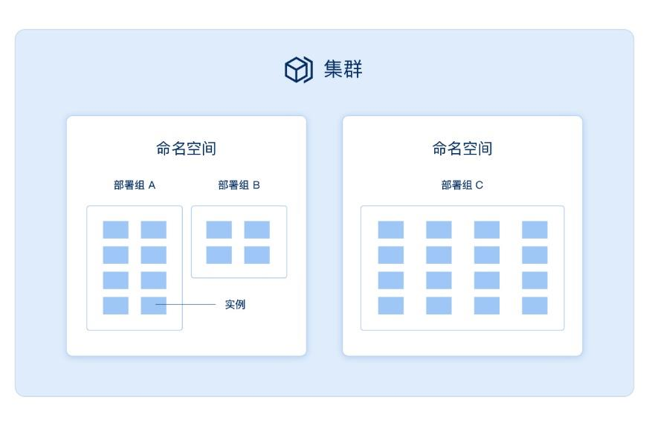

集群：是实例的集合。在同一个集群中，可以存在很多资源，而在实际工作中，常常需要将这些资源进行隔离。

命名空间：将集群的环境隔离开，构造彼此独立的环境，如开发环境、测试环境的隔离等等。

部署组：也是实例的集合，范围比集群和命名空间更小。用户通过部署组来部署应用，同一部署组上的实例运行的应用相同。

### 1.5 账号与权限

#### 1.5.1 基本概念

租户：租户是一个资源、人员的组合。在私有云场景下，租户解决的是不同的部门、分公司使用相同的系统或者组建下，确保各个不同部门、分公司间数据的隔离性。在不同的租户下，使用相同的TSF组件，但集群等资源却相互隔离。每一个租户下都有不同的人员对资源进行管理、维护，上线不同的业务。

项目：在同一个租户下，常常出现不同的团队需要关注IT架构中不同模块的情况，如有些用户需要关注消息队列相关的信息，有些用户需要关注API网关的信息。需要对不同的产品、产品下不同的资源进行隔离。在TSF的使用上，不同的项目关注的应用不同，部署组也不相同，不同的项目下也对应不同的人员。切换项目后，原有项目下的应用、部署组不可见，保证资源的隔离和数据的安全。

运营端：运营端关注的是TSF自身模块运转的情况，方便管理员定位TSF自身异常。

租户端：租户端关注的是用户的业务模块，不包含TSF自身平台的运行情况。

**（1）租户、项目对资源的隔离情况**

|  |  |  |  |  |  |
| --- | --- | --- | --- | --- | --- |
|  | 组件  MQ、  API网关、  TSF等 | TSF集群、  命名空间 | TSF部署组、  应用 | TSF上其他配置、  规则、  资源 | 人员 |
| 租户 | 同一组件不同租户不共享信息 | 不同租户下集群、命名空间、虚拟机资源不同 | 同一租户下共用 | 同一租户下共用 | 同一账号可以开通多个租户权限 |
| 项目 | 同一组件不同租户不共享信息 | 同一项目下集群、命名空间、虚拟机资源共用 | 不同项目下部署组、应用进行隔离 | 同一租户下共用 | 同一账号可以添加到多个项目中 |

**（2）人员角色**

存在4种不同的角色：平台管理员、租户管理员、项目管理员以及开发运维人员。每种角色拥有不同的使用权限。每一个账号都可以属于多个租户、一个租户下的多个项目。

**（3）不同角色对TSF平台的使用权限**

|  |  |  |  |  |  |
| --- | --- | --- | --- | --- | --- |
| 角色 | TSF运营端 | TSF租户端 | 租户端集群、命名空间 | 租户端部署组、应用 | 租户端配置、规则 |
| 平台管理员 | 有权限 | 有权限 |  |  |  |
| 租户管理员 | 无权限 | 有权限 | 增删改 | 所有项目下应用、部署组增删改查 | 增删改查 |
| 项目管理员 | 无权限 | 有权限 | 查看 | 所属项目下应用、部署组增删改查 | 增删改查 |
| 开发运维人员 | 无权限 | 有权限 | 查看 | 所属项目下应用、部署组增删改查 | 增删改查 |

**（4）不同角色对权限体系使用权限**

|  |  |  |  |
| --- | --- | --- | --- |
| 角色 | 租户管理 | 项目管理 | 人员管理 |
| 平台管理员 | 新建、编辑、查看租户，管理租户，管理租户下用户 | 新建、编辑、查看项目，管理项目下用户 | 增、删、改、冻结账号，修改账号 |
| 租户管理员 | 查看用户，管理租户下用户 | 新建、编辑、查看项目，管理项目下用户 | 新建、编辑查看人员账号信息 |
| 项目管理员 | 查看租户 | 有权限 | 查看人员账号信息 |
| 开发运维人员 | 查看租户 | 有权限 | 无权限 |

**（5）说明**

基本设定：

* 同一个账号可以在多个租户下有登录查看权限，同一个账号可以有多个角色。
* 同一个租户、项目的管理员只有一名。
* 平台管理员可以通过为自己开放租户、项目权限的方式查看租户端使用情况。
* 租户管理员自动包含租户下所有项目权限。
* 同一个应用、部署组只能属于一个项目，需要对某个应用、部署组进行操作需要首先被添加到对应项目中。
* TSF平台贯彻devops思想，不对开发人员、运维人员进行权限区分。

#### 1.5.2 账号系统使用方法

（1）